 | ПЕРВИЧНАЯ ПРОФСОЮЗНАЯ ОРГАНИЗАЦИЯ  МОУ детский сад № 253  КРАСНООКТЯБРЬСКОГО РАЙОНА г.ВОЛГОГРАДА

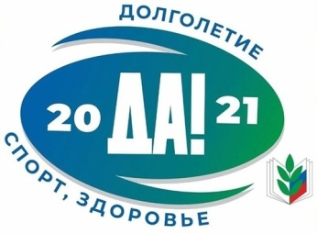 | ИНФОРМАЦИОННЫЙ ЛИСТОК  РУБРИКА «ПРОФСОЮЗ ИНФОРМИРУЕТ»  ВЫПУСК № 1/2021  «Список партнеров Профсоюза  по Волгоградской области»

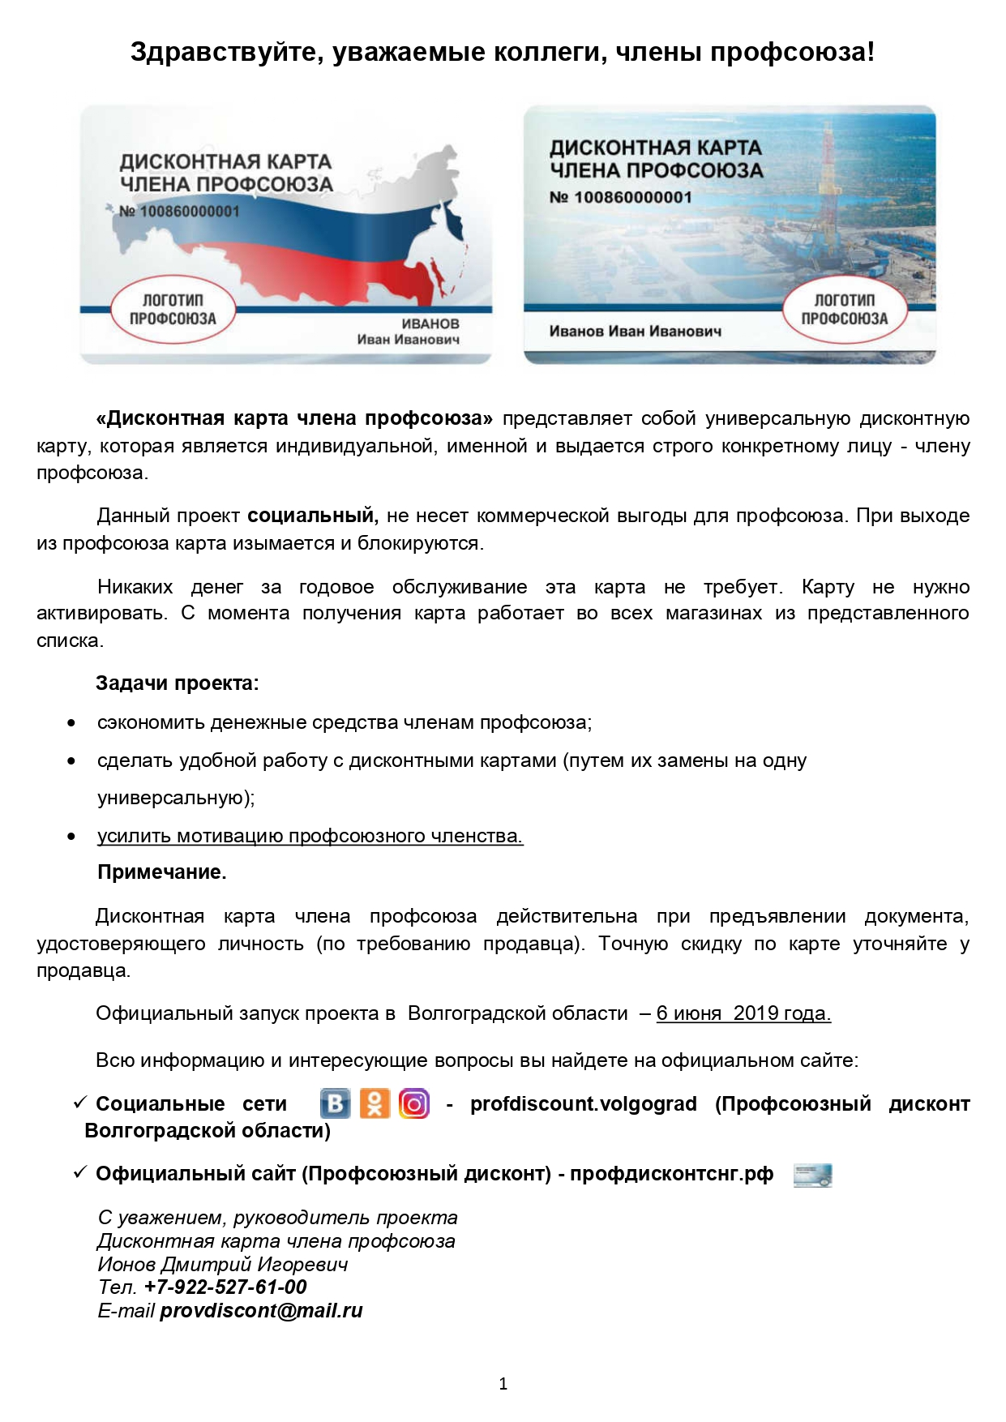
 | Уполномоченный по охране труда  Виноградова Юлия Владимировна
ПЕРВИЧНАЯ ПРОФСОЮЗНАЯ ОРГАНИЗАЦИЯ
МОУ детский сад № 253
КРАСНООКТЯБРЬСКОГО РАЙОНА г.ВОЛГОГРАДА

ИНФОРМАЦИОННЫЙ ЛИСТОК
РУБРИКА «ПРОФСОЮЗ ИНФОРМИРУЕТ»
ВЫПУСК № 2/2021
«Об особенностях аттестации
педагогичексих работников»
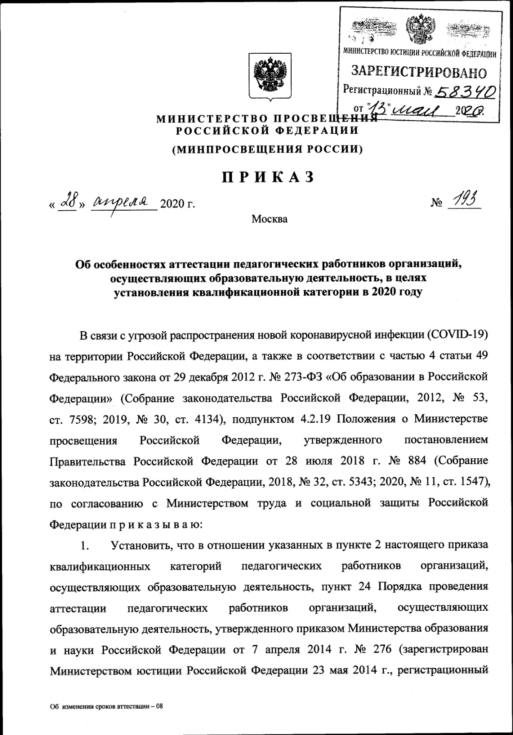
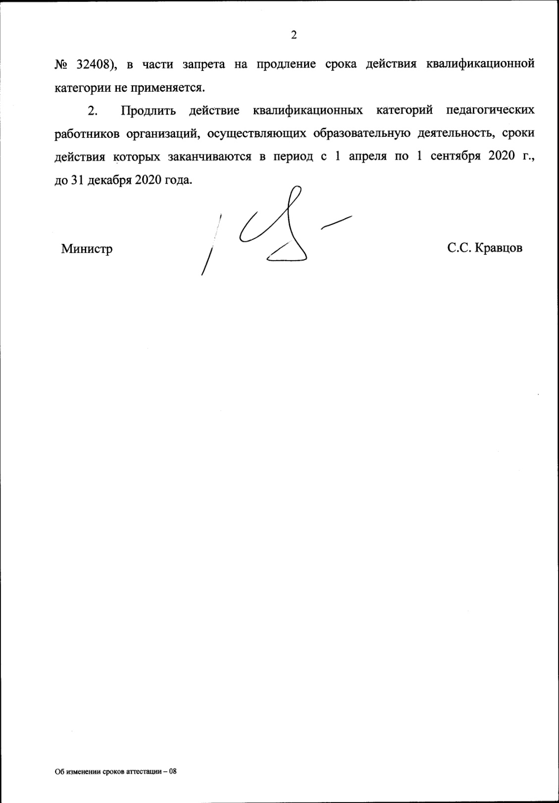

Уполномоченный по охране труда
Виноградова Юлия Владимировна

ПЕРВИЧНАЯ ПРОФСОЮЗНАЯ ОРГАНИЗАЦИЯ
МОУ детский сад № 253
КРАСНООКТЯБРЬСКОГО РАЙОНА г.ВОЛГОГРАДА

ИНФОРМАЦИОННЫЙ ЛИСТОК
РУБРИКА «ПРОФСОЮЗ ИНФОРМИРУЕТ»
ВЫПУСК № 3/2021
«Какие изменения произошли при подсчете стажа для выхода на пенсию в 2021 году? »

Для россиян, осуществляющих педагогическую деятельность в детских образовательных организациях (педагогов, учителей, воспитателей и т.п.), пенсионным законодательством РФ предусмотрена возможность оформить льготную пенсию по выслуге лет. Право на досрочное оформление такой пенсии предоставляется при наличии определенного количества лет стажа профессиональной (педагогической) деятельности, рассчитываемого в определенном порядке, и независимо от общего страхового стажа и возраста.
Выйти на пенсию досрочно гражданам этой категории можно при наличии:
Не менее 25 лет педагогического стажа (согласно п. 19 ч. 1 ст. 30 закона № 400-ФЗ от 28.12.2013 г. «О страховых пенсиях»). В качестве педагогического стажа, дающего право на досрочное оформление пенсии, учитываются только периоды работы согласно установленному списку должностей и учреждений.
Постановлением Правительства Российской Федерации от 4 марта 2021 г. № 322 «О
внесении изменения в постановление Правительства Российской Федерации от 16 июля № 665 «О списках работ, производств, профессий, должностей, специальностей и учреждений (организаций), с учетом которых досрочно назначается страховая пенсия по старости, и правилах исчисления периодов работы (деятельности), дающей право на досрочное пенсионное обеспечение». В соответствии с внесенными дополнениями в стаж на соответствующих видах работ включаются периоды профессионального обучения и дополнительного профессионального образования работников, в том числе курсы повышения квалификации. Главное условие – чтобы в это время за сотрудниками сохранялись рабочие места и зарплата, а работодатели отчисляли за них взносы на обязательное пенсионное страхование.
Новый порядок распространяется на все категории работников, которые имеют право на
досрочную пенсию по старости. Особенно он будет актуален для тех, чья профессия требует постоянного повышения квалификации, в первую очередь это работники образования. Ранее эти периоды засчитывались в стаж, дающий право на досрочное назначение пенсии, исключительно через суд.
Очень хочется надеется, что принятые меры будут способствовать ускорению
процедуры выхода на пенсию наших педагогических работников.

Уполномоченный по охране труда
Виноградова Юлия Владимировна

